Министерство образования и науки Российской Федерации
Федеральное государственное автономное образовательное учреждение высшего образования "Национальный исследовательский Нижегородский государственный университет им. Н.И. Лобачевского"

УЧЕБНЫЙ КУРС
«Объектно-ориентированный анализ и проектирование»
для подготовки по направлению «Инженерия программного обеспечения»
концепция проекта «Web-сервис алгоритмов»

Выполнили студенты группы 381706-1м
Осечкин Сергей
Иванова Ольга
Моисеев Никита
Анфимов Владислав

Содержание
1. Необходимость проекта 3
1.1. Обоснование необходимости 3
1.2. Видение проекта 3
1.3. Анализ выгод 4
2. Концепция решения 4
2.1. Цели и Задачи 4
2.2. Предположения и Ограничения 4
2.3. Анализ использования 4
2.3.1. Пользователи 4
2.3.2. Сценарии использования 5
2.4. Требования 5
2.4.1. Требования пользователей 5
2.4.2. Системные требования 5
3. Рамки 5
3.1. Функциональность решения 6
3.2. За рамками решения 6
3.3. Критерии одобрения решения 6
4. Стратегии дизайна решения 6
4.1. Стратегия архитектурного дизайна 6
4.2. Стратегия технологического дизайна 6

Необходимость проекта

Обоснование необходимости
Фирма «NewAlgorithm» занимается накоплением и распространением алгоритмов, реализованных пользователями. Нынешнее решение, используемое в компании, показало свою неэффективность. Для своей деятельности фирма решила разработать специализированную систему, которая автоматизирует размещение алгоритмов, предлагает большой наборподдерживаемых языков программирования и вводит монетизацию.

Видение проекта
Главная цель проекта – создание специализированного сервиса для накопления и распространения алгоритмов. Система даст возможность пользователям обмениваться реализациями их алгоритмов на безвозмездной или платной основе. Все алгоритмы будут проходить автоматическую проверку на компилируемость и корректность. Срок сдачи проекта запланирован на 30 мая 2018 года.

Анализ выгод
Данная система позволит пользователям искать необходимые им алгоритмы, чтобы не тратить время на их разработку. Также они получат возможность бесплатно распространять или продавать собственные реализации алгоритмов. Главной выгодой для компании «NewAlgorithm» является накопление базы данных алгоритмов, а также получение процента от продаж алгоритмов. Кроме того внедрение автоматизированной системы позволит сократить расходы компании на обеспечение работы сервиса. Для разработчиков будет возможность пополнить свои знания и получать хорошую заработную плату.

Концепция решения

Цели и Задачи
Целью работы является разработка автоматизированной системы накопления и распространения алгоритмов:
- Система должна позволять пользователям размещать реализации алгоритмов пользователей в системе;
- Каждый алгоритм содержит:
  - Исходный код на одном из поддерживаемых системой языков программирования. В первой версии планируется использовать С/С++. Далее количество языков планируется увеличивать;
  - Текстовое описание,
  - Теги;
  - Разметку входных и выходных параметров алгоритма;
  - Набор тестовых данных.

      - Каждый алгоритм, размещаемый в системе, проверяется:
      - На компилируемость;
      - На прохождение тестов, заданных пользователем.

      - У каждого алгоритма будет уровень доступа:
      - Открытый;
      - Требующий платы.

- Перед покупкой алгоритма, у пользователя будет возможность протестировать алгоритм на своих данных;
- Пользователи системы будут иметь возможность поиска алгоритма по тегам;
- Сбор статистики скачиваний и продаж алгоритмов;
- Подсчет общего числа алгоритмов в хранилище.

Предположения и Ограничения
Ограничения:
- Разрабатываемая система может иметь клиент-серверную структуру.
- Привязка к реальным платёжным системам реализована не будет.
- Проверка безопасности алгоритма не будет реализована, т.е. алгоритм может навредить системе.
- Исходный код алгоритма должен быть помещен в единственный файл.

Анализ использования

Пользователи
Список групп пользователей, для которых предназначено решение.
      - Разработчики алгоритмов;
      - Пользователи, которые ищут готовые алгоритмы;
      - Администратор системы, который собирает статистику.

Сценарии использования
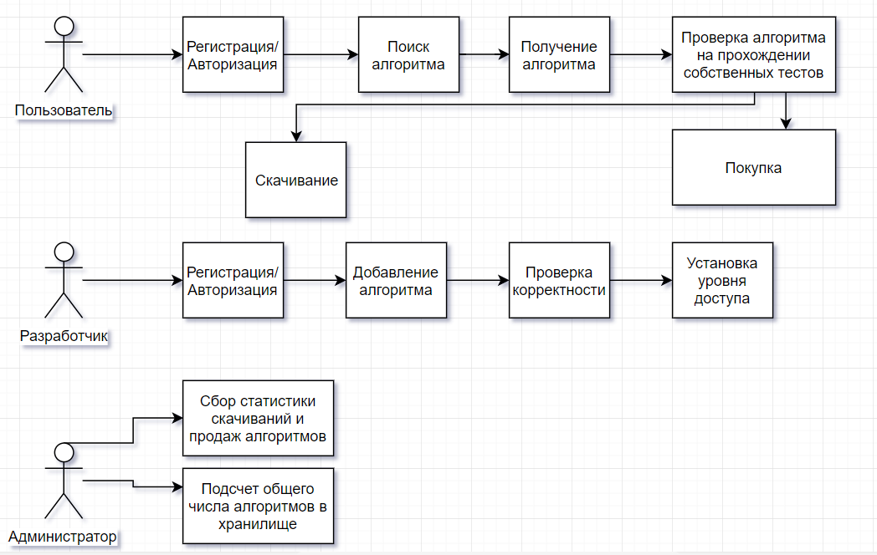

Требования

Требования пользователей
Разрабатываемая автоматизированная система обязана полностью соответствовать запросам и требованиям пользователей, а именно:
      - Регистрация и авторизация пользователей на сайте;
      - Поиска алгоритма по тегам;
      - Выполнение нужного алгоритма на собственных тестах;
      - Скачать или купить нужный алгоритм;
      - Добавление алгоритма в систему;
      - Установка уровня доступа к своему алгоритму;
      - Определение стоимости алгоритма, если он платный;
      - Просмотра статистики администратором системы.

Системные требования
Ниже приведены системные требования к решению: Системные требования к серверу:
      - ОС Windows.
      - CPU Intel Core i5 4590 3.3 GHz.
      - RAM 8 GB.
      - HDD 1 TB.
      - С++ Компиляторы: msvc/gcc.

Системные требования к клиенту:
- ОС Windows.
      - CPU Intel Core i5 4590 3.3 GHz.
      - RAM 4 GB.
      - HDD 500 GD.

Рамки

Функциональность решения

Функциональность, которая должна быть реализована в разрабатываемом решении:
- Взаимодействие сервера и клиента происходит в локальной сети
- Регистрация нового пользователя
- Авторизация пользователя с помощью пары логин/пароль
- Загрузка реализации алгоритма
- Добавление описания к алгоритму
- Установка тегов для алгоритма
- Добавление разметки входных и выходных параметров алгоритма
- Загрузка тестовых данных для алгоритма
- В качестве языков программирования система должна поддерживать С/C++
- Выбор уровня доступа к алгоритму – открытый или требующий платы
- Установка стоимости загруженного алгоритма
- Поиск алгоритмов в хранилище по тегам
- Загрузка пользовательских данных для проверки выбранного алгоритма
- Пополнение личного счета
- Покупка алгоритма
- Скачивание алгоритма

За рамками решения
Не планируется реализация поддержки реальных платежных систем, взаимодействие с базами данных, развертывание системы в сети Интернет, безопасность системы в целом. Данные ограничения накладываются на проект по причине того, что основной целью курса является получение навыков в объектно-ориентированном анализе и проектировании.

Критерии одобрения решения
Реализована возможность регистрации и авторизации пользователей, а также эмуляция личного счета. Предоставлена возможность загружать и выполнять алгоритмы на тестовых данных. Должен быть реализован поиска алгоритмов, возможность их проверки на собственных данных, а также загрузка/покупка выбранного алгоритма.

Стратегии дизайна решения

Стратегия архитектурного дизайна
На основе разработанного списка возможностей и функций формируется стратегия архитектурного дизайна (architectural design strategy), описывающая решение в целом. Она определяет компоненты решения и их взаимодействие. Отличный способ описания решения на этом этапе – использование иллюстрирующих диаграмм (например, UML).
Сформируйте и опишите общий архитектурный проект решения.

Стратегия технологического дизайна
Разработка решения потребует использования определенных продуктов и технологий. Стратегия технологического дизайна (technical design strategy) описывает, какие технологии и продукты выбраны проектной группой в качестве средства реализации решения.
Аргументировано опишите, какие технологические средства будут использованы в процессе работы над решением.

В документе использованы материалы белых книг (white papers) “MSF Process Model”, “MSF Risk Management Discipline”, “MSF Team Model” (http://www.microsoft.com/msf), их переводов “Модель процессов MSF”, “Дисциплина управления рисками MSF”, “Модель проектной группы MSF” выполненных в 2003 году корпораций eLine Software (http://www.elinesoftware.com), а также официальных курсов Microsoft 2710B и 1846A.

